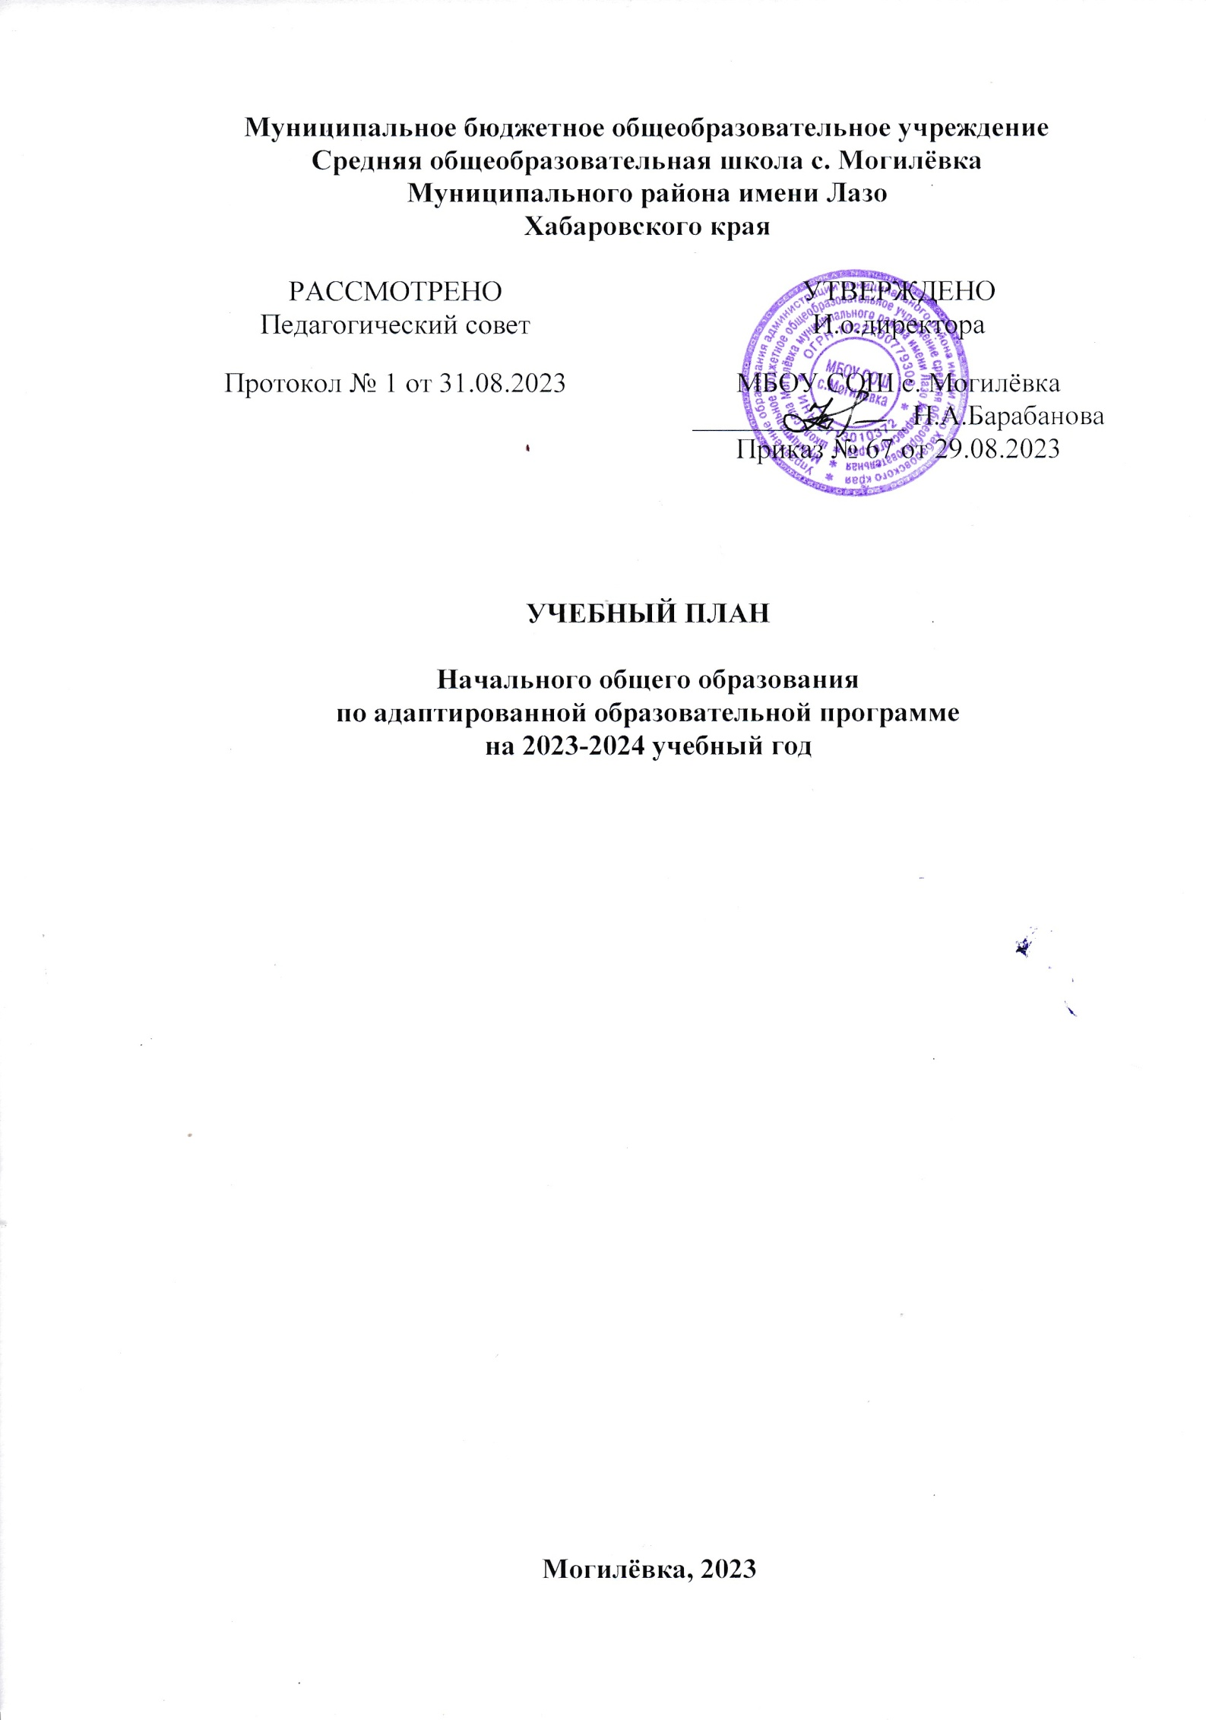Учебный план МБОУ СОШ с. Могилёвка фиксирует общий объем нагрузки, максимальный объем аудиторной нагрузки обучающихся, состав и структуру обязательных предметных областей, распределяет учебное время, отводимое на их освоение по классам и учебным предметам.

Учебный план определяет общие рамки принимаемых решений при разработке содержания образования, требований к его усвоению и организации образовательного процесса, а также выступает в качестве одного из основных механизмов его реализации.

Недельный учебный план представлен по этапам обучения:

1 этап - I - IV или I дополнительный, I - IV классы;

2 этап - V - IX классы;

3 этап - X - XII классы.

Срок обучения по АООП составляет 9 - 13 лет.

Учебная нагрузка рассчитывается исходя из 33 учебных недель в году в I дополнительном и в I классе и 34 учебных недель в году со II по XII класс.

Общий объем учебной нагрузки составляет не более от 3039 до 3732 академических часов на 1 этапе обучения (I - IV или I дополнительный, I - IV класс), 5066 академических часов на 2 этапе обучения (V - IX класс) и 3060 часов на 3 этапе (X - XII класс).

На каждом этапе обучения в учебном плане представлены семь предметных областей и коррекционно-развивающая область. Содержание всех учебных предметов, входящих в состав каждой предметной области, имеет ярко выраженную коррекционно-развивающую направленность, заключающуюся в учете особых образовательных потребностей обучающихся. Кроме этого, с целью коррекции недостатков психического и физического развития обучающихся в структуру учебного плана входит и коррекционно-развивающая область.

Учебный план включает обязательную часть и часть, формируемую участниками образовательных отношений.

Обязательная часть учебного плана определяет состав учебных предметов обязательных предметных областей, которые должны быть реализованы во всех имеющих государственную аккредитацию образовательных организациях, реализующих АООП, и учебное время, отводимое на их изучение по классам (годам) обучения.

Состав учебных предметов в обязательной части учебного плана может различаться для обучающихся с умственной отсталостью разных нозологических групп и определяется в соответствии с представленными ниже учебными планами.

Обязательная часть учебного плана отражает содержание образования, которое обеспечивает достижение важнейших целей современного образования обучающихся с умственной отсталостью:

формирование жизненных компетенций, обеспечивающих овладение системой социальных отношений и социальное развитие обучающегося, а также его интеграцию в социальное окружение;

формирование основ духовно-нравственного развития обучающихся, приобщение их к общекультурным, национальным и этнокультурным ценностям;

формирование здорового образа жизни, элементарных правил поведения в экстремальных ситуациях.

Часть учебного плана, формируемая участниками образовательных отношений, обеспечивает реализацию особых (специфических) образовательных потребностей, характерных для каждой группы обучающихся, а также индивидуальных потребностей каждого обучающегося.

Таким образом, часть учебного плана, формируемая участниками образовательных отношений, предусматривает:

учебные занятия, обеспечивающие различные интересы обучающихся, в том числе этнокультурные;

увеличение учебных часов, отводимых на изучение отдельных учебных предметов обязательной части;

введение учебных курсов, обеспечивающих удовлетворение особых образовательных потребностей обучающихся с умственной отсталостью и необходимую коррекцию недостатков в психическом и (или) физическом развитии;

введение учебных курсов для факультативного изучения отдельных учебных предметов.

Неотъемлемой составляющей учебного плана является внеурочная деятельность, включающая коррекционно-развивающую область и другие направления внеурочной деятельности.

Содержание коррекционно-развивающей области учебного плана представлено обязательными коррекционными курсами (коррекционно развивающими занятиями).

Выбор коррекционных индивидуальных и групповых занятий, их количественное соотношение может осуществляться общеобразовательной организацией самостоятельно, исходя из психофизических особенностей обучающихся с умственной отсталостью на основании рекомендаций психолого-медико-педагогической комиссии. Время, отведенное на реализацию коррекционноразвивающей области, не учитывается при определении максимально допустимой учебной нагрузки, но учитывается при определении объемов финансирования.

Всего на коррекционно-развивающую область отводится не менее 5 часов в неделю из часов внеурочной деятельности.

Организация занятий по направлениям внеурочной деятельности является неотъемлемой частью образовательного процесса в общеобразовательной организации. Образовательные организации предоставляют обучающимся возможность выбора широкого спектра занятий, направленных на их развитие.

Внеурочная деятельность обучающихся с ОВЗ формируется из часов, необходимых для обеспечения их индивидуальных потребностей и составляет суммарно 10 часов в неделю на обучающегося, из которых не менее 5 часов должны включать обязательные занятия коррекционной направленности с учетом возрастных особенностей обучающихся и их физиологических потребностей ([пункт 3.4.16](consultantplus://offline/ref=05A1947CF40D442FFAEB2B6E513C0DA0C47CFFE46456AD5386D485450297135BFC585A9B73F4AB87F18DF08E3E8907388490F0E5EB4A1AAAr3EFH) санитарных правил СП 2.4.3648-20 "Санитарно-эпидемиологические требования к организациям воспитания и обучения, отдыха иоздоровления обучающихся и молодежи", утвержденных постановлением Главного государственного санитарного врача Российской Федерации от 28.09.2020 N 28 (зарегистрировано в Министерстве юстиции Российской Федерации 18 декабря 2020 г, регистрационный N 61573), действующим до 1 января 2027 г.

Для развития потенциала тех обучающихся с умственной отсталостью, которые в силу особенностей своего психофизического развития испытывают трудности в усвоении отдельных учебных предметов, могут разрабатываться с участием их родителей (законных представителей) индивидуальные учебные планы, в рамках которых формируются индивидуальные учебные программы (содержание дисциплин, курсов, модулей, темп и формы образования). Реализация индивидуальных учебных планов, программ сопровождается тьюторской поддержкой.

Недельный учебный план ФАООП УО (вариант 1)

обучающихся I - IV классов.

|  |  |  |  |  |  |  |
| --- | --- | --- | --- | --- | --- | --- |
| Предметные области | Класс | Количество часов | | | | Всего |
| I | II | III | IV |
| Учебные предметы |
| Обязательная часть | | | | | | |
| 1. Язык и речевая практика | Русский язык | 3 | 3 | 3 | 3 | 12 |
| Чтение | 3 | 4 | 4 | 4 | 15 |
| Речевая практика | 2 | 2 | 2 | 2 | 8 |
| 2. Математика | Математика | 3 | 4 | 4 | 4 | 15 |
| 3. Естествознание | Мир природы и человека | 2 | 1 | 1 | 1 | 5 |
| 4. Искусство | Музыка | 2 | 1 | 1 | 1 | 5 |
| Рисование (изобразительное искусство) | 1 | 1 | 1 | 1 | 4 |
| 5. Физическая культура | Адаптивная физическая культура | 3 | 3 | 3 | 3 | 12 |
| 6. Технология | Ручной труд | 2 | 1 | 1 | 1 | 5 |
| Итого | | 21 | 20 | 20 | 20 | 81 |
| Часть, формируемая участниками образовательных отношений: | | - | 3 | 3 | 3 | 9 |
| Максимально допустимая годовая нагрузка (при 5-дневной учебной неделе) | | 21 | 23 | 23 | 23 | 90 |
| Коррекционно-развивающая область (коррекционные занятия и ритмика): | | 6 | 6 | 6 | 6 | 24 |
| логопедические занятия | | 3 | 3 | 3 | 3 | 12 |
| ритмика | | 1 | 1 | 1 | 1 | 4 |
| развитие психомоторики и сенсорных процессов | | 2 | 2 | 2 | 2 | 8 |
| Внеурочная деятельность: | | 4 | 4 | 4 | 4 | 16 |

Общий объем учебной нагрузки составляет 3039 часов за 4 учебных года при 5-дневной учебной неделе (33 учебных недели в I классе, 34 учебных недели во II - IV классах).